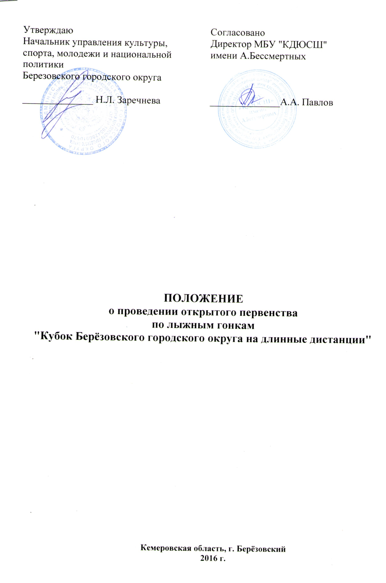

1. Введение:
Открытое первенство по лыжным гонкам "Кубок Березовского городского округа на длинные дистанции", проводится в возрастных группах мужчины и женщины 51 год и старше, мужчины и женщины 18-35 лет, юноши и девушки 1998-1999 г.р., юноши и девушки 2000-2001 г.р., юноши и девушки 2002-2003 г.р., юноши и девушки 2004 г.р. и младше (далее – соревнования) является личным и проводятся в соответствии с календарным планом официальных физкультурных и спортивных мероприятий, проводимых на территории города в 2016 году. Настоящее положение является официальным вызовом на соревнования.

2. Цели и задачи:
Соревнования проводятся с целью:
Популяризации лыжного спорта среди детей и подростков
Пропаганды здорового образа жизни
Повышение спортивного мастерства

3. Время и место проведения:
Соревнования проводятся в г. Березовский 03 апреля 2016 года на лыжной базе МБУ "КДЮСШ" имени А.Бессмертных по адресу Кемеровская область, город Березовский, ул. Строителей д.6., начало соревнований в 10ч30мин.

4.Руководство проведением:
Общее руководство организацией и проведением соревнований осуществляет Управление культуры, спорта, молодежи и национальной политики Березовского городского округа Непосредственное проведение соревнований осуществляет МБУ "КДЮСШ" имени А.Бессмертных и главная судейская коллегия:
главный судья – Заикин А.А. – судья Всероссийской категории.

5. Участники соревнований:
К участию в соревнованиях допускаются спортсмены в возрастных группах:
мужчины и женщины 51 год и старше;
мужчины и женщины 36-50 лет;
мужчины и женщины 18-35 лет;
юноши и девушки 1998-1999 г.р.;
юноши и девушки 2000-2001 г.р.;
юноши и девушки 2002-2003 г.р.;
юноши и девушки 2004 г.р. и младше.

6. Программа соревнований:
03 апреля – с08.00 до 10.00 заседание комиссии по допуску участников соревнований.
Гонки с массового старта, старт в 10.30

30 км. - мужчины 18-35 лет, юноши 1998-1999 г.р.;

20 км. - юноши 2000-2001 г.р., женщины 18-35 лет, мужчины 36-50 лет;

15 км. - мужчины 51 год и старше, женщины 35-50 лет, девушки 2000-2001 г.р., девушки 1998-1999 г.р.;

10 км. - юноши 2002-2003 г.р;

7,5 км. - девушки 2002-2003 г.р.; юноши 2004 г.р. и младше;

5 км. - женщины 51 год и старше, девушки 2004 г.р. и младше,
Стиль гонки – свободный.

7. Определение победителей:
Победители и призеры определяются по лучшему результату на каждой дистанции в каждой возрастной группе.

8. Награждение:
Победители и призеры в каждой возрастной группе награждаются грамотой, памятной медалью и призом (при наличии), победители в каждой возрастной группе награждаются кубками.

9. Финансирование:
Расходы по организации и проведению соревнований за счет средств МБУ «КДЮСШ» имени А.Бессмертных и привлеченных спонсорских средств.

10. Условия приема участников.
В комиссию по допуску представляются следующие документы:
• Именная заявка по утвержденной форме с допуском врача.
• Оригинал договора страхования несчастных случаев жизни и здоровья
• Документы, удостоверяющие личность и возраст каждого участника.
Внимание иногородних спортсменов. необходимо подать предварительную техническую заявку но форме (приложение №1) на Email:kdussh@yandex.ru до 16ч00мин 02 апреля 2016 года.
Участники не подавшие предварительные технические заявки до 16ч00мин. 02 апреля 2016 года к соревнованиям не допускаются

Положение является официальным вызовом на соревнования.

Приложение №1
Ф.И. | год  рожд. | разряд | город | команда | RUS, KUS  код | пол
Шинкевич Валерия | 2000 | 1р | г.Березовский | МБУ "КДЮСШ" имени А.Бессмертных | 203767 | Ж
Бессмертных Александр | 1986 | змс | г.Березовский | ГУДО "ОСДЮСШОР по лыжному спорту" | 100720 | М
 |  | 2р
 |  | 3р
 |  | 1юр
 |  | 2юр
 |  | 3юр

